AP2Q1. Exercício sobre TCP/UDP
Aluno: Felipe Godinho Dal Molin e Vinícius Giroti
Professor: Charles Christian Miers
Departamento de Ciência da Computação
Disciplina: Redes de Computadores
- Análise dos dumps
- HTTP
- O tipo de operação realizada seria o de requisição de carregamento de uma página WEB por meio do protocolo HTTP com o método GET. O cliente solicitou algo do servidor WEB, que respondeu a solicitação do cliente.
- A operação realizada no escopo do protocolo seria uma requisição GET para acessar uma página funcionando em cima do protocolo TCP, utilizando a porta 80. O cliente fez duas requisições do tipo GET, cada uma para uma página diferente, sendo que ambas retornaram do servidor com o código 200, o que significa que tudo deu certo no envio de dados do servidor para o cliente.
- A comunicação iniciou com o three-way handshake do cliente, que tem o IP 145.254.160.237, com o servidor, que tem o IP 65.208.228.223. Depois disso, o cliente faz uma requisição HTTP GET para acessar a página “/download.html”. Em sequência, os dados do servidor são enviados e o cliente os recebe, trocando sinais de envio e confirmação. Em seguida, o cliente faz uma segunda requisição GET para acessar a página de ads da Google. Após isso, as informações das duas páginas são enviadas do servidor para o cliente e o cliente as confirma assim que recebe. O cliente termina de receber informações do segundo GET antes do primeiro, com a confirmação que deu tudo certo do servidor: HTTP/1.1 200 OK (text/html) e o servidor continua a enviar pacotes da primeira requisição. Após um descarte de pacote duplicado, o servidor confirma que enviou todos os dados da primeira requisição: HTTP/1.1 200 OK e encerra-se a comunicação com um four-way handshake.
- SMTP
  - O tipo de operação seria apenas o estabelecimento de comunicação entre cliente e servidor com o gmail, ou seja, saudação e encerramento de conexão, sem o envio de um email.
  - A operação utilizada no escopo do protocolo seria EHLO, para início da conexão na porta 25, recebe uma resposta do servidor com a lista de a parâmetros e funcionalidades disponíveis com o código 250 e o cliente envia o QUIT, encerrando a sessão quando o servidor responde com o código 221.
  - A conexão inicia-se com o three-way handshake do TCP, o cliente, com o IP 192.168.20.70, inicia a sessão SMTP com o servidor, de IP 74.125.131.27, por meio do comando EHLO. Após isso, o servidor retorna a lista de parâmetros de cada email com o código 250, com base no protocolo SMTP, como o SIZE, STARTTLS e PIPELINING. Após isso, o cliente encerra a sessão SMTP com o comando QUIT e o servidor responde encerrando a sessão com o código 221. O TCP encerra a conexão com o three-way handshake.
- DNS
  - O tipo de operação seria a tradução do nome do domínio do “google.com” para IP, procedimento padrão do DNS.
  - A operação ao escopo do protocolo é que o cliente envia uma requisição do tipo A ao servidor de DNS 8.8.8.8 procurando o IP do servidor do domínio “google.com”. O servidor de DNS retorna, então, uma lista de IPs desse domínio: 74.125.236.35, 74.125.236.37, 74.125.236.39, 74.125.236.32, 74.125.236.40, 74.125.236.33, 74.125.236.41, 74.125.236.34, 74.125.236.36, 74.125.236.46 e 74.125.236.38
  - O cliente, com IP 192.168.1.52, faz uma requisição ao servidor de DNS da Google, com IP 8.8.8.8, quanto ao domínio “google.com” com um registro do tipo A, que retorna IPv4. O servidor, então, envia uma resposta com uma lista de IPs do tipo A que são associados ao domínio “google.com”.
- TELNET
  - O tipo de operação seria a troca de mensagens de texto remotas entre duas máquinas utilizando o protocolo TELNET
  - A operação ao escopo do protocolo é que a máquina com IP 192.168.1.140 inicia uma conexão TELNET com a máquina 192.168.1.194 em cima do protocolo TCP. As operações envolvem trocas de mensagem Do, Will, Suboption e Display para a troca de mensagens remotas entre as máquinas.
  - A máquina local, com IP 192.168.1.140, inicia uma conexão em cima do protocolo TCP com a máquina remota, com IP 192.168.1.194, na porta 23 pelo three-way handshake. Houve uma troca de comandos Do, Will, Soboption e Display para confirgurar a sessão TELNET. Após isso, há uma troca de mensagens de texto pelo terminal em forma de pacotes de dados, sendo a maioria com 1 byte de dados. Depois de finalizadas a troca de dados por textos de terminal, encerra-se a sessão TELNET com um pacote de 8 bytes e, então, a conexão TCP com o three-way handshake.
- SSH
  - O tipo de operação seria o estabelecimento de uma conexão segura de acesso remoto entre cliente e servidor por meio do protocolo SSHv2.
  - A operação ao escopo do protocolo é que o cliente, com IP 10.0.0.1, estabelece uma sessão segura SSHv2 com o servidor de IP 10.0.0.2 em cima de uma conexão TCP. As operações envolvem trocas de mensagens de configuração relacionadas a versão do protocolo, troca de autenticação, estabelecimento do algoritmo de criptografia e troca de dados criptografada.
  - O cliente, com IP 10.0.0.1, inicia uma conexão TCP com o servidor, com IP 10.0.0.2, por meio do three-way handshake, na porta 22. Após estabelecidas a conexão, o cliente e servidor passam a trocar informações sobre a versão do protocolo/algoritmo de criptografia: Servidor responde com (SSH-2.0-Cisco-1.25) e cliente recebe com (SSH-1.99-Cisco-1.25), indicando que o cliente possui suporte ao SSH 1.0 e ao SSH 2.0. Após isso, cliente e servidor iniciam a troca de chave (Key Exchange Init). Depois, pelo algoritmo “Diffie-Hellman”, geram uma chave única entre eles. Após estabelecidas essas configurações, inicia-se a troca de mensagens criptografada entre cliente e servidor, com tamanhos de segmento TCP variados, sendo a maioria, com tamanho de 52 bytes. Depois de várias trocas de mensagem, o cliente encerra a conexão TCP com os comandos FIN, PSH, ACK e o servidor passa a enviar dados sem resposta ao cliente. Em sequência, o servidor encerra a conexão com o cliente por meio dos mesmos comandos: FIN, PSH, ACK.

2. Download TCP do site
Site acessado: https://jdk.java.net/java-se-ri/7
Download do arquivo direto: https://download.java.net/openjdk/jdk7u75/ri/jdk_ri-7u75-b13-windows-i586-18_dec_2014.zip
Segue o whois da lacnic para identificar endereço fora do brasil:
https://query.milacnic.lacnic.net/search?id=2.17.212.121
Download com endereço de Cambridge nos Estados Unidos, pela Akamai Technologies

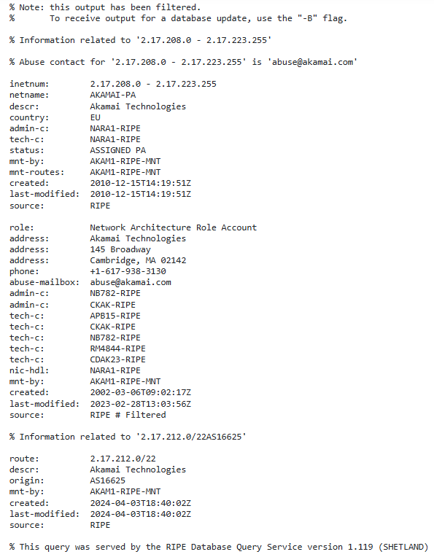

  - Isole em um gráfico o fluxo total
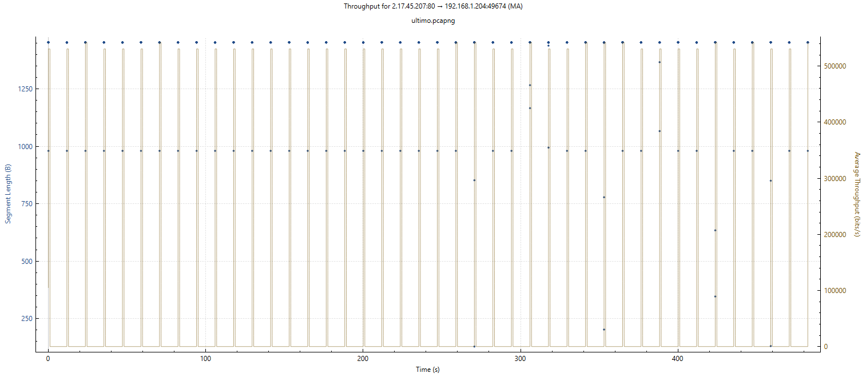

  - Isole o início e o fim da conexão
Início
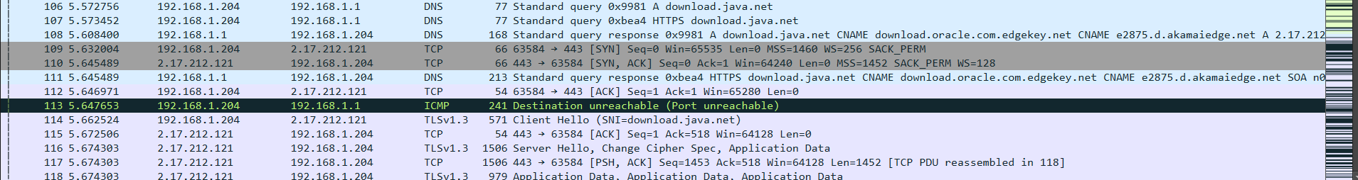
Pacote 109: SYN (cliente -> servidor)
Pacote 110: SYN ACK (servidor -> cliente)
Pacote 112: ACK (cliente -> servidor)
Fim
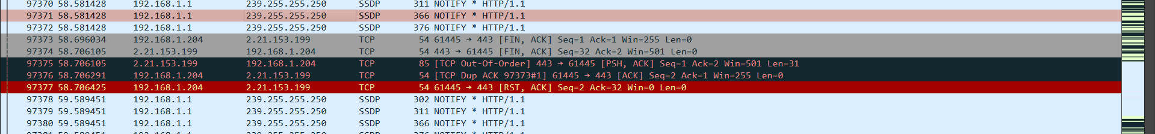
Pacote 97373: FIN ACK (cliente -> servidor)
Pacote 97374: FIN ACK (servidor -> cliente)

  - Identificar eventuais perdas de pacotes, retransmissões e resets (RST). Definir alguma hipótese fundamentada em dados da coleta para o comportamento da transferência

Segment loss
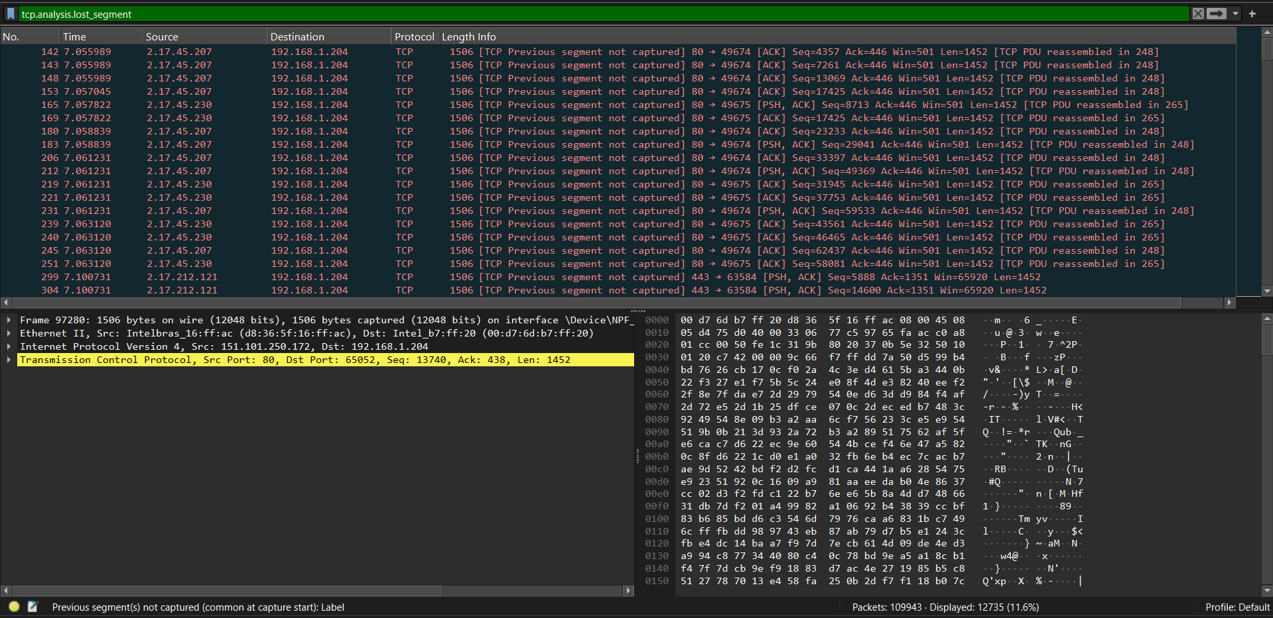
Quantidade de pacotes perdidos: 12735 (11,6%)

Retransmissões
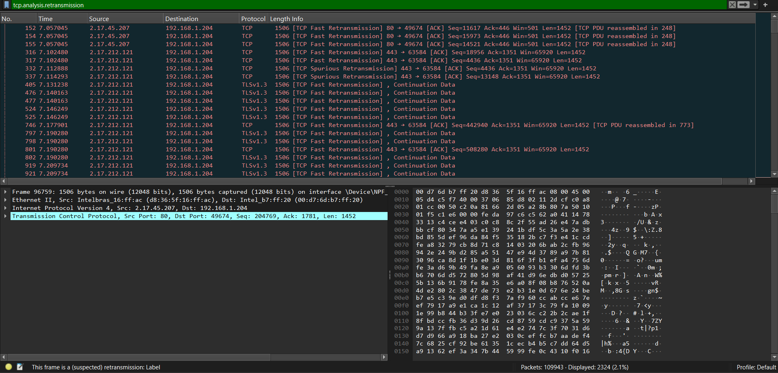
Quantidade de pacotes retransmitidos: 2324 (2,1%)

Resets
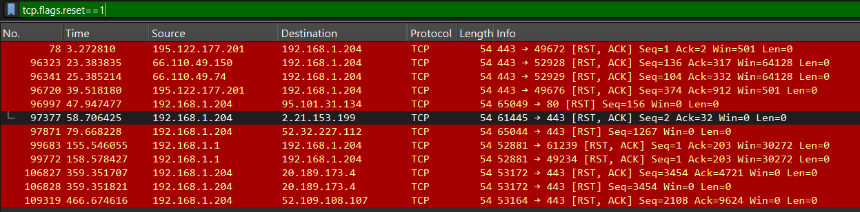
Pacote 97377: RST ACK (cliente -> servidor)
Com esses dados, é possível ver uma alta taxa de segmentos perdidos (11,6%), além de uma considerável taxa de retransmissão (2,1%), devido à distância do servidor que fornece o download (de Cambridge MA nos Estados Unidos para o sul do Brasil) até o computador da análise. Essa distância influencia no número de rotas que um pacote pode ser transportado, por isso o número expressivo de pacotes que chegam fora de ordem.

  - Indicar o tamanho máximo das janelas (rwnd e cwnd) durante a conexão.
Rwnd: 524032 bytes
Cwnd: 482940 bytes
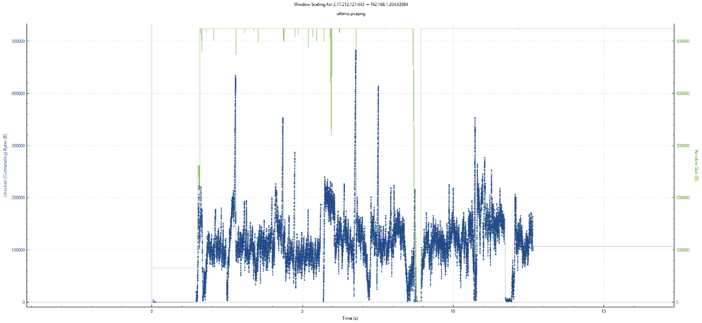

2.5. Stevens e TCPtrace
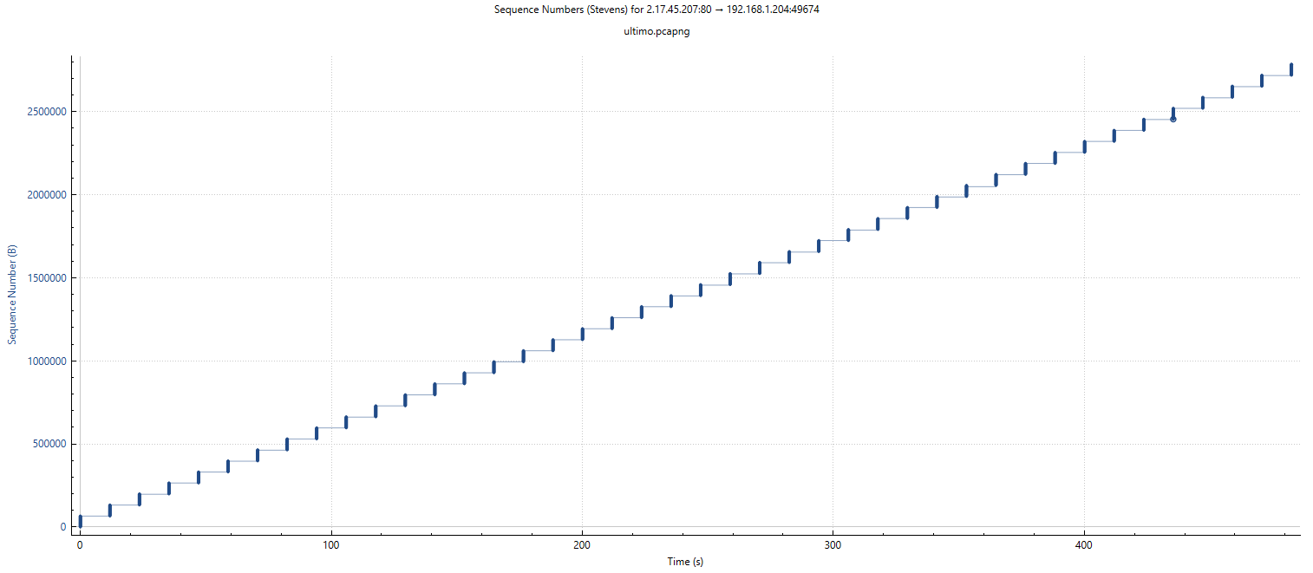

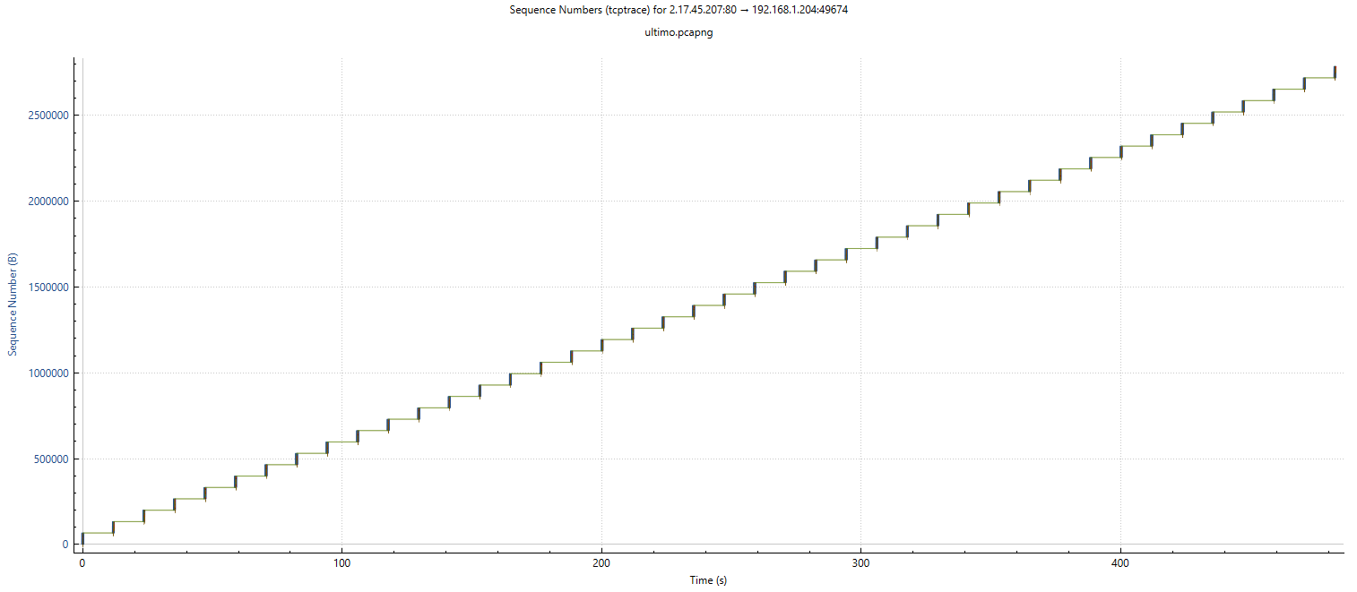
Ambas as visualizações revelam o incremento aditivo do número de sequência a cada faixa de tempo, denotando uma função em “degraus”, que aumenta pouco a pouco.

